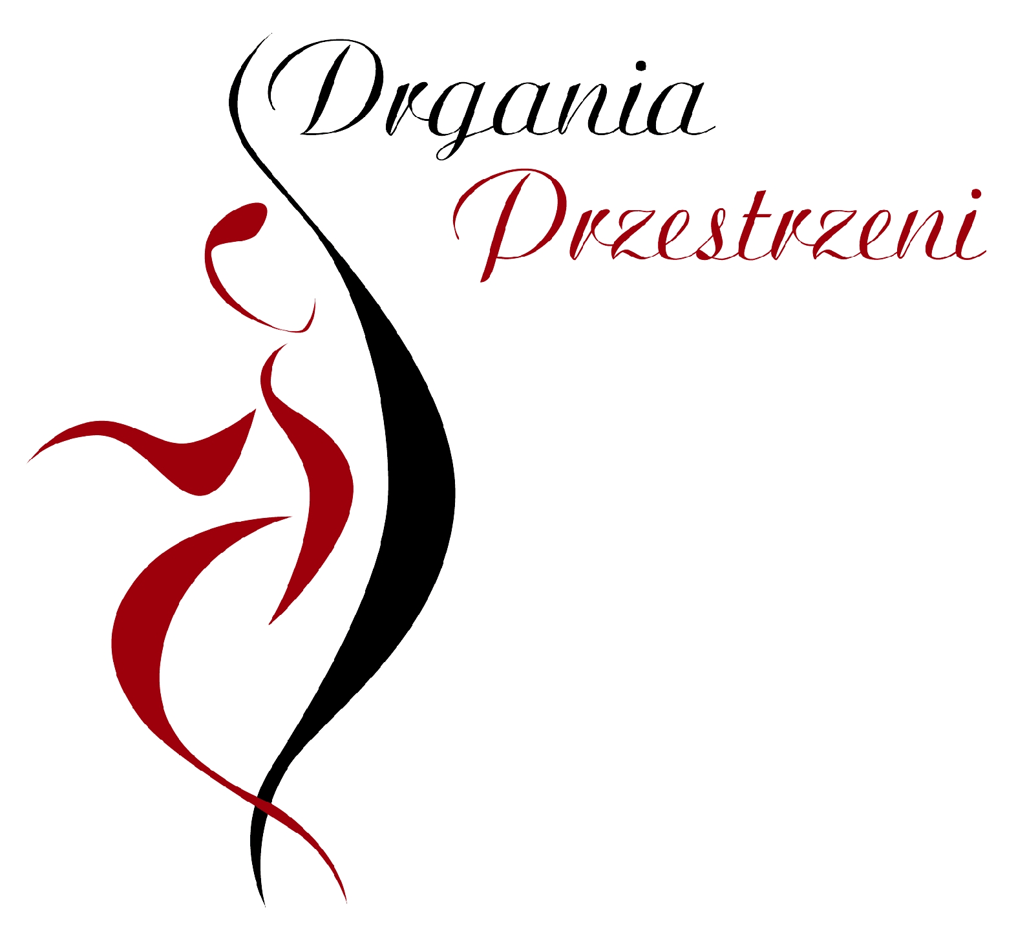

XV ZGIERSKIE SPOTKANIA TANECZNE

7 maja 2022
XV ZGIERSKIE SPOTKANIA TANECZNE

DRGANIA PRZESTRZENI
ZGIERZ 7 maja 2022

POD PATRONATEM: PREZYDENTA MIASTA ZGIERZA

Organizatorzy:
Zgierska Spółdzielnia Mieszkaniowa – Spółdzielczy Dom Kultury „SEM”
Wydział Promocji i Kultury
Miejski Ośrodek Sportu i Rekreacji w Zgierzu

Cele imprezy:

- konfrontacja dziecięcych i młodzieżowych zespołów tanecznych z różnych ośrodków kulturalnych
- wymiana pomysłów artystycznych
- promocja talentów estradowych

Termin i miejsce:
7 maja 2022 r. (sobota) godz. 10:00
Rejestracja uczestników od godz. 8:00

Mała Hala Sportowa MOSiR-u w Zgierzu, ul. Wschodnia 2

Warunki uczestnictwa:
Zgłoszenia należy przesłać do dnia 27 kwietnia 2022 roku na adres e-mail: sdksem@sem.zgierz.com.pl

Wpisowe od członka zespołu wynosi - 15 zł.

Wpłaty należy dokonać do dnia 27 kwietnia 2022 roku na konto:

PKO BP S.A. O/Zgierz 18 1020 3440 0000 7402 0013 0849
z dopiskiem: XV Zgierskie Spotkania Taneczne „Drgania Przestrzeni”

Kategorie taneczne:
- taniec współczesny, modern, jazz, modern jazz (inscenizacja, widowisko taneczne, iniatura, etiuda taneczna)
1 układ taneczny - czas prezentacji do 8 minut
- taniec nowoczesny (disco, hip-hop, show-dance, street dance)
1 układ taneczny - czas prezentacji do 5 minut
Każdy uczestnik może wystąpić tylko jeden raz w ramach kategorii tanecznej.
Kategorie wiekowe:
Kategoria do 8 lat - /bez podziału na rodzaj tańca/ przywrócona na prośbę wielu choreografów
9 - 11 lat , 12 - 15 lat, powyżej 15 lat
Wiek większości grupy (2/3 zespołu) decyduje o przydziale do danej kategorii wiekowej. Komisja konkursowa zastrzega sobie prawo do przekwalifikowania zespołu do innej kategorii wiekowej i tanecznej. Uczestnicy powinni posiadać aktualną legitymację szkolną i okazać na prośbę jury.
Kryteria oceny i nagrody:

Konkurs oceniać będzie 3-osobowe profesjonalne jury biorące pod uwagę: oryginalność i nowatorstwo choreografii, technikę wykonania, dobór repertuaru, muzyki i kostiumów oraz ogólny wyraz artystyczny.
Muzyka powinna być odpowiednia do wieku uczestników, bez wulgaryzmów.
Jury przyzna nagrody pieniężne w kategoriach wiekowych oraz:
- Grand Prix Prezydenta Miasta Zgierza
- specjalną nagrodę Prezesa Zgierskiej Spółdzielni Mieszkaniowej dla tancerza
za indywidualność sceniczną
- nagrody dla choreografów za szczególny wyraz artystyczny

Dane techniczne:
- wymiary sceny 11m x 11m
- wszyscy tancerze zobowiązani są do używania obuwia sportowego lub tańczenia bez obuwia

Uwagi końcowe:

- każdy zespół powinien posiadać odpowiednią liczbę opiekunów
- organizator nie ubezpiecza uczestników
- organizator zapewnia opiekę medyczną podczas trwania turnieju
- organizator nie odpowiada za rzeczy pozostawione w szatni
- sprawy sporne lub nieujęte w regulaminie rozstrzyga organizator

Dodatkowych informacji udziela JADWIGA SKWAREK (Tel: 500 349 953)

Zasady bezpieczeństwa w obecnej sytuacji epidemicznej COVID-19

Podczas trwania XV Drgań Przestrzeni obowiązuje:
- dezynfekcja rąk przed każdorazowym wejściem do obiektu
- noszenie maseczek w trakcie poruszania się po obiekcie, zdejmując tylko na czas występu na scenie
- w czasie trwania turnieju na parkiecie powinni znajdować się wyłącznie tancerze aktualnie występujący oraz, w pewniej odległości, czekający na swój występ, pozostali uczestnicy mogą przebywać na trybunach dolnych lub w szatniach
- wszyscy przebywający w obiekcie powinni bezwzględnie dostosować się do wskazań obsługi organizacyjnej konkursu, będzie obowiązywało oddzielne wejście i wyjście ze sceny i koniecznie należy przestrzegać wskazań kierujących ruchem

Podczas rejestracji zespołów instruktor obowiązany jest przedstawić pisemne oświadczenie
o stanie zdrowia każdego uczestnika, w przypadku osoby małoletniej podpisane przez rodzica lub opiekuna prawnego.

